**Bài 1 - Tạo website bằng bootstrap 4**

# Thiết kế trang web như hình sau

# Bài 1:

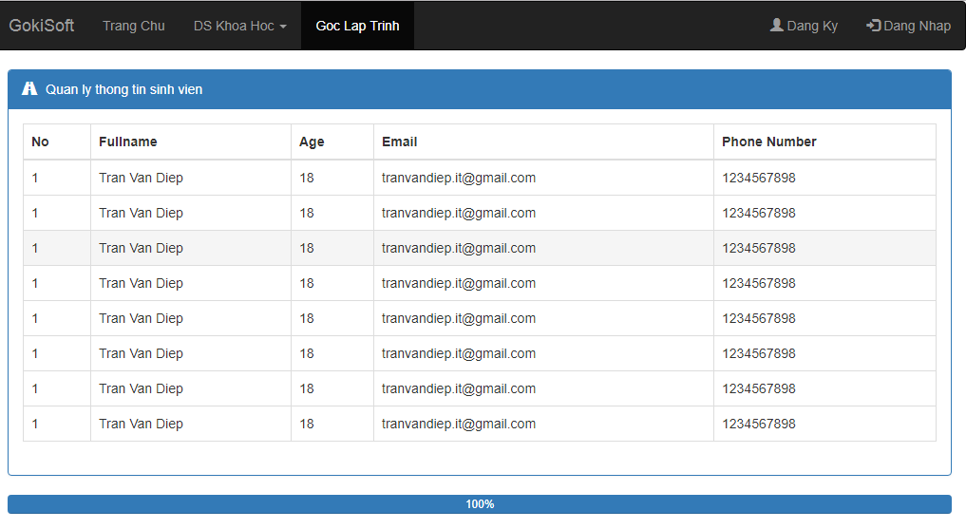

**Bài 2**

